Comunicato stampa 2025
Anteprima Salone del Mobile

VERDEA: Storia di un Vitigno, Storia di un’Armonia

Design: Nicola Bonriposi

C’era un tempo in cui le viti si intrecciavano ai filari sotto il sole toscano, radicandosi profondamente nella terra generosa. Tra loro, una spiccava per la sua resistenza e capacità di adattarsi: Verdea, un vitigno antico, portato oltre i confini della sua terra natia per insegnare la viticoltura ai popoli lontani. Era il simbolo della trasformazione, della crescita, della capacità di fondere passato e futuro in un’unica essenza.
Oggi, quello stesso spirito di versatilità e bellezza rivive nella collezione VERDEA di Vermobil: una linea di arredo outdoor in alluminio che, come il vitigno da cui prende il nome, è progettata per resistere, evolversi e accogliere momenti di autentica convivialità.

Un Arredo Che Racconta Storie
Immagina un giardino sulle colline, una lunga tavolata apparecchiata con cura. Il sole filtra tra le fronde degli alberi, il profumo dell’uva matura nell’aria. Attorno al tavolo in alluminio della collezione VERDEA, amici e famiglia si riuniscono, seduti su sedie e poltrone eleganti, leggere ma solide, proprio come i tralci di vite che resistono al vento.

Il tempo sembra sospeso: un brindisi risuona nell’aria tiepida della sera, accompagnato dal tintinnio dei calici. Il tavolo, con il suo piano in lamiera d’alluminio, riflette la luce morbida delle candele, mentre le sedute accolgono gli ospiti con il calore di un abbraccio. Qui, come un tempo nelle vigne, si celebra l’arte della condivisione.

Un Legame tra Natura e Design
La collezione VERDEA non è solo una linea di arredo outdoor, è un simbolo di tradizione e innovazione, proprio come il vitigno che porta il suo nome. È pensata per chi ama vivere gli spazi aperti con autenticità, per chi trova nella semplicità il lusso più grande.
Ogni pezzo racconta una storia:
✔ Come il vitigno Verdea, anche questa collezione si adatta con eleganza a ogni ambiente, dal terrazzo urbano al cortile di una villa di campagna.
✔ Come i tralci di vite, le linee sinuose e leggere delle sue sedute si integrano armoniosamente con la natura.
✔ Come un buon vino, migliora nel tempo, grazie alla resistenza del metallo e alla qualità dei materiali selezionati.
E così, ogni volta che ci si siede su una sedia VERDEA, ogni volta che si appoggiano le mani sul tavolo per un brindisi o una chiacchierata, si rivive un’antica tradizione: quella del ritrovarsi, del condividere, del vivere gli spazi aperti con il cuore leggero.
La gamma in alluminio comprende:
✔ Sedia e poltrona pranzo
✔ Sgabello bar
✔ Lounge e divano due posti
Tutti gli elementi sono impilabili, facili da mantenere e disponibili in otto colorazioni per la struttura in metallo, con cuscineria dedicata per un comfort superiore.
La collezione si declina in tre varianti con schienale in corda Olyna Made in Italy e braccioli in teak FSC, materiali selezionati per garantire durata e raffinatezza.
Completano la collezione due tavoli fissi in alluminio, ideali per l’arredo contract, terrazze e giardini:
✔ Tavolo tondo Ø130 cm
✔ Tavolo rettangolare 220x100 cm

Perché scegliere la collezione VERDEA di Vermobil?
✔ 100% Made in Italy: design, qualità e artigianalità italiana
✔ Materiali resistenti: alluminio, teak FSC e corda Olyna per durata e raffinatezza
✔ Perfetto per contract e spazi outdoor: hotel, ristoranti, terrazze e giardini
✔ Versatilità e personalizzazione: otto colorazioni e varianti per ogni ambiente
In cartella stampa VERDEA in alluminio nella variante terracotta
Poltrona, Poltrona bassa, Tavolo basso, Sgabello, Sedia con braccioli, Sedia senza braccioli, Divano 2 posti, Tavolo 220x100cm, Tavolo diametro 130cm, Tavolo 80x80cm.
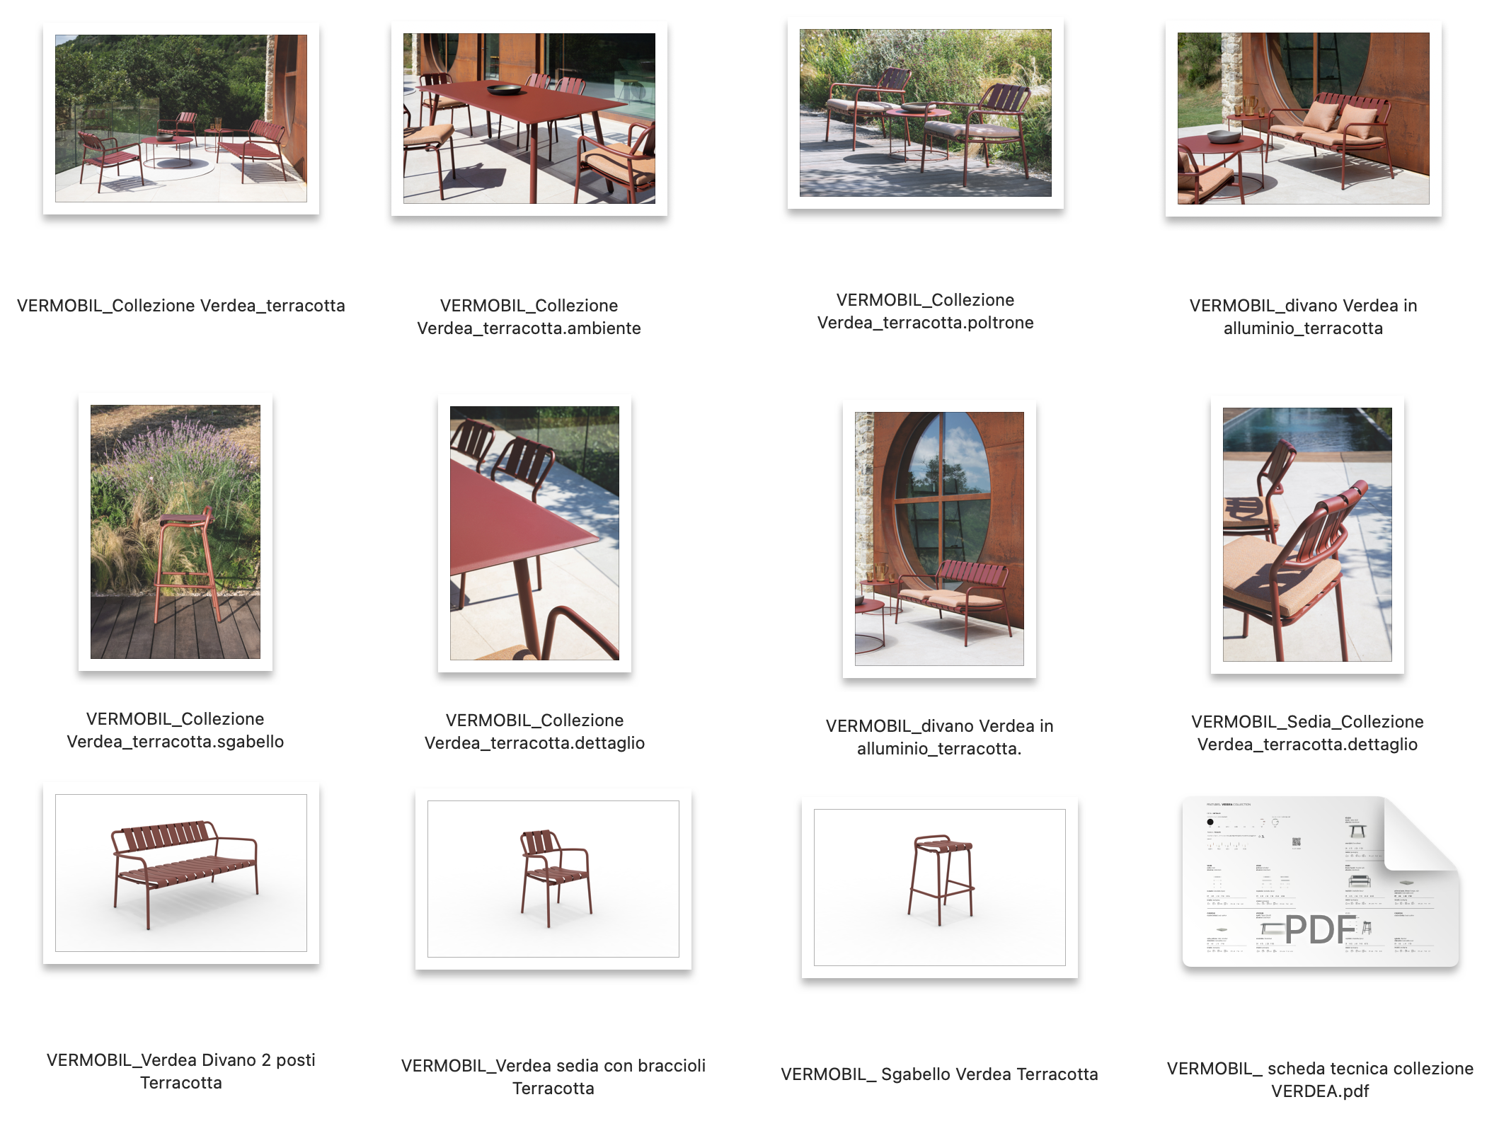

Vermobil va oltre l’arredO

Perché è Storia, Design e Convivialità Italiana
Vermobil si distingue per la qualità, la produzione Made in Italy e la specializzazione nella lavorazione del metallo – acciaio, acciaio inox e alluminio – nel settore Outdoor e Contract. Se considerati singolarmente, questi elementi possono accomunarla ad altre aziende, ma è la loro combinazione a definirne un’identità unica e riconoscibile. Ogni spazio esterno racconta una storia unica che Vermobil arricchisce con soluzioni che spaziano dal classico al contemporaneo, mantenendo un equilibrio perfetto tra innovazione e tradizione.

Ogni collezione si integra con armonia ed eleganza in una vasta gamma di ambienti, dai giardini e terrazze private a contesti di lusso come boutique hotel, prestigiosi beach club, eleganti resort, hotel urbani e yacht di lusso. Diventando soluzioni d’arredo che trovano la loro naturale espressione in alcuni dei luoghi più belli e suggestivi del mondo.
I prodotti Vermobil sono già parte del paesaggio urbano italiano, presenti in numerose città e borghi.
Oggi, Vermobil sta evolvendo, vestendo questa solida base con un’immagine più contemporanea, innovativa e attuale, grazie alla collaborazione con designer di fama internazionale. Tra questi, spicca Patrick Norguet, già riconosciuto a livello globale, e Nicola Bonriposi, giovane talento emergente.
L’amore per la natura è il cuore della filosofia di Vermobil. L’azienda adotta standard produttivi sostenibili, riducendo l’impatto ambientale e promuovendo pratiche di lavoro sicure ed eque. Questo approccio si traduce nell’utilizzo di materiali eco-compatibille, progettati per durare nel tempo senza compromettere l’estetica raffinata che caratterizza ogni collezione. Arredare con Vermobil significa non solo scegliere il design, ma anche contribuire a un futuro più verde.

Azienda:
Vermobil Style Srl
Via Antonio da Migliano, 1
06055 Marsciano (PG)
www.vermobil.it
vermobil@vermobil.it
+39.075.8742662
Ufficio Stampa e Digital PR: TAConline
press@taconline.it
www.taconline.it

Contatti di riferimento
Paola Staiano
staiano@taconline.it
+39 3356347576

Giulia Solari
solari@taconline.it
+39 3201841476

